ICS | 29.045
CCS | H 83
中华人民共和国国家标准
GB/T XXXXX—XXXX



氮化铝单晶复合衬底

Monocrystalline aluminum nitride composite substrate

（审定稿）

XXXX - XX - XX发布
XXXX - XX - XX实施
`

前言
本文件按照GB/T 1.1—2020《标准化工作导则 第1部分：标准化文件的结构和起草规则》的规定起草。
请注意本文件的某些内容可能涉及专利。本文件的发布机构不承担识别专利的责任。
本文件由全国半导体设备和材料标准化技术委员会（SAC/TC 203）与全国半导体设备和材料标准化技术委员会材料分技术委员会（SAC/TC 203/SC2）共同提出并归口。
本文件起草单位：松山湖材料实验室、北京大学东莞光电研究院、北京大学、中图半导体科技股份有限公司、江苏第三代半导体研究院有限公司。
本文件主要起草人：王新强、袁冶、王琦、刘上锋、康凯、刘宗亮

氮化铝单晶复合衬底
  - 范围
本文件规定了氮化铝单晶复合衬底（以下简称“复合衬底”）的分类与牌号、技术要求、试验方法、检验规则、标志、包装、运输、贮存及随行文件和订货单内容。
本文件适用于直径在50.8 mm～150 mm之间复合衬底。
  - 规范性引用文件
下列文件中的内容通过文中的规范性引用而构成本文件必不可少的条款。其中，注日期的引用文件，仅该日期对应的版本适用于本文件；不注日期的引用文件，其最新版本（包括所有的修改单）适用于本文件。
GB/T 1555 半导体单晶晶向测定方法
GB/T 6624 硅抛光片表面质量目测检验方法
GB/T 14264 半导体材料术语
GB/T 30656 碳化硅单晶抛光片
GB/T 30866 碳化硅单晶片直径测试方法
GB/T 30867 碳化硅单晶片厚度和总厚度变化测试方法
GB/T 32188 氮化镓单晶衬底片X射线双晶摇摆曲线半高宽测试方法
GB/T 32189 氮化镓单晶衬底表面粗糙度的原子力显微镜检验法
GB/T 32278 碳化硅单晶片厚度和平整度测试方法
GB/T 14844 半导体材料牌号表示方法
GB/T 35010.3 半导体芯片产品第3部分：操作、包装和贮存指南
  - 术语和定义
GB/T 14264界定的以及下列术语和定义适用于本文件。
氮化铝单晶复合衬底 Monocrystalline aluminum nitride composite substrate
在具有支撑作用的异质衬底上均匀铺展具有一致厚度的氮化铝(AlN)单晶薄膜所组成的复合结构。
这一复合衬底中氮化铝区域为单晶状态，为氮原子与铝原子按照纤锌矿结构进行排列，其中氮（N）元素以六方密堆积（HCP）方式排列,铝原子填充在半数的四面体空隙中。

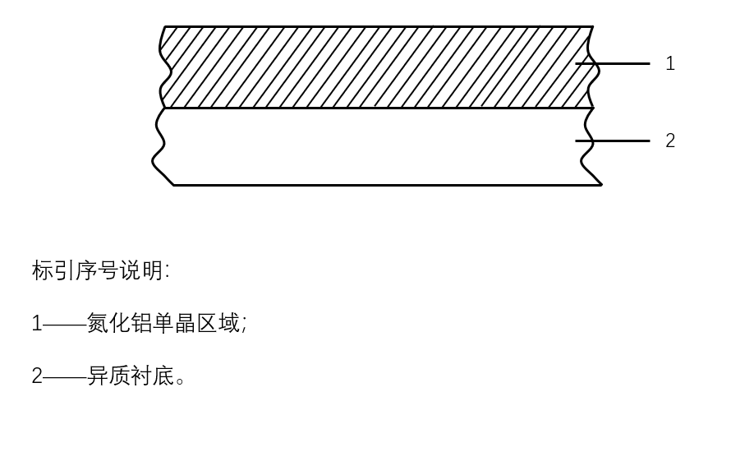
图1 氮化铝单晶复合衬底结构示意图
  - 分类与牌号
    - 分类
按晶圆直径分类：（列项格式）
- Φ50.8 mm——以阿拉伯数字2表示；
- Φ100 mm——以阿拉伯数字4表示；
- Φ150 mm——以阿拉伯数字6表示；
按衬底材料分类：
- 硅基复合衬底——以Si基AlN表示；
- 碳化硅基复合衬底——以SiC基AlN表示；
- 蓝宝石复合衬底——以Al₂O₃基AlN表示。

4.2 牌号
复合衬底的牌号根据现行国家标准GB/T 14844《半导体材料牌号表示方法》中内容3.4“外延片牌号”进行规定，表示应符合如下规定。
- - ( )- < >

4
3
2
1
其中：
1、2、3、4分别代表牌号中第一至第四项。
4.2.1 牌号的第一项用分子式表示氮化铝单晶复合衬底区域的材料，如氮化铝AlN；
4.2.2 牌号的第二项表示氮化铝单晶复合衬底的生产方法，用英文第一个字母组合的大写形式表示，其中：
a) MBE表示分子束外延；
b) MOCVD表示金属有机物化学气相沉积；
c) PVD表示物理气相沉积；
d) HVPE表示氢化物气相外延；
e) PVT表示物理气相输运；
4.2.3 牌号的第三项表示氮化铝单晶复合衬底的支撑衬底材料与掺杂元素，其中用化学式表示支撑衬底的材料，如硅Si、蓝宝石Al₂O₃、碳化硅SiC；括号内用化学元素表示掺杂元素，如掺磷P、掺硼B, 未掺杂则省略货号内容。
4.2.4 牌号的第四项用米勒指数表示氮化铝单晶区域晶向，如晶向<001>、<100>或<110>等。
4.2.5 氮化铝单晶复合衬底的牌号表示见示例1~示例2。
示例1：AlN-MOCVD-Si(P)-<001>表示利用金属有机物化学气相沉积制备的以P掺杂Si为衬底的晶向为<001>的氮化铝单晶复合衬底；
示例2：AlN-PVD-Al₂O₃-<110>表示利用物理气相沉积制备的以未掺杂蓝宝石为衬底的晶向为<110>的氮化铝单晶复合衬底；
  - 技术要求
    - 几何参数
复合衬底应符合本标准的所有要求，几何参数应对应产品标准的规定，具体项目如表1。
- 复合衬底的几何参数
参数 | 技术要求
参数 | 规定值 | 允许偏差
直径 | 50.8 mm/100.0 mm/150.0 mm | ±0.1 mm
翘曲 | -200 μm～200 μm | ±10 μm
氮化铝单晶层厚度 | 50 nm～1000 nm | ±1.5%
支撑衬底厚度 | 200 μm～1000 μm | ±10 μm
翘曲与厚度按照不同批次具体产品详细规范界定。

    - 表面质量
复合衬底表面质量应符合对应产品标准规定，具体项目见表2。
- 复合衬底宏观表面质量
参数 | 技术要求
划痕 | 无
宏观颗粒 (>0.5 μm) | <30个
裂纹 | 无
玷污(抛光面) | 无

5.3 表面粗糙度
复合衬底表面粗糙度应符合对应产品标准规定，测试面积为5 μm×5 μm，具体项目见表3。
- 复合衬底表面粗糙度
参数 | 技术要求
参数 | 规定值 | 允许偏差
表面粗糙度 | 0.1 nm～2 nm | ±0.2 nm

5.4 晶体质量
复合衬底的晶体质量应符合对应产品标准的规定，具体项目如表4。
- 复合衬底晶体质量
参数 | 技术要求
参数 | 规定值 | 允许偏差
X射线摇摆曲线半高宽 (002)/(102) | 50 arcsec～100 arcsec/150～300 arcsec | ±30 arcsec
位错密度 | <5×10⁸ cm⁻² | ±1×10⁸ cm⁻²

  - 试验方法
    - 几何参数
复合衬底的直径按照GB/T 30866进行测量。
复合衬底的翘曲按照GB/T 32278进行测量。
复合衬底的支撑衬底厚度变化按照GB/T 30867进行测量。
复合衬底的氮化铝厚度按照附录A进行测量。
    - 表面质量
复合衬底的表面质量按照GB/T 6624进行测量。
    - 表面粗糙度
复合衬底的表面粗糙度按照GB/T 32189进行测量。
    - 晶体质量
复合衬底的XRD射线摇摆曲线半高宽方法按照GB/T 32188进行测量，氮化铝(002)晶面2Theta峰位为36.0333°；氮化铝(102)晶面测试时，Chi角设置为42.7384°，2Theta峰位为24.9022°。
复合衬底的位错密度按照GB/T 30656进行测量。
  - 检验规则
    - 检査和验收
产品应由供方技术质量监督部门进行检验，以保证产品质量符合本标准及订货单的规定，并填写产品的质量证明书。需方可对收到的产品按照本标准的规定进行检验，在发现产品质量不符合本标准或订单的要求时，应在收到产品之日起1个月内向供方提出，并由供需双方协商解决。
    - 组批、检验项目、取样及检验结果的判定
7.2.1 组批
产品应成批提交验收,每批应由相同性质规格的复合衬底组成。

7.2.2 检验项目
每批产品应对复合衬底尺寸、氮化铝厚度、结晶质量、均匀性和外观进行检验。边缘去除区域由供需双方协商确定是否检验。

7.2.3 取样
复合衬底的取样应符合表6的规定。

表6 取样
检验项目 | 取样位置 | 技术要求章条号 | 检验方法章条号
复合衬底尺寸 | 全检 | 5.1 | 6.1
氮化铝厚度 | 随机抽取总数10%进行检测 | 5.1 | 6.1
结晶质量 | 随机抽取总数10%进行检测 | 5.4 | 6.4
均匀性 | 随机抽取总数10%进行检测 | 5.1 | 6.1
外观 | 全检 | 5.2 | 6.2

7.2.4 检验结果的判定
复合衬底尺寸、氮化铝厚度、结晶质量、均匀性与外观的检验结果中有任一检验结果不合格,对不合格项目双倍取样进行重复检验,如重复检验结果有任一项不合格,判该批产品不合格。
  - 标签、包装、运输、贮存及随行文件
    - 标签
产品塑料盒外包装上应有粘贴标签，应至少注明：
- 制造厂名称；
- 产品名称；
- 产品型号规格；
- 产品数量。
外包装箱上应贴有标签，应至少注明：
- 产品名称；
- 产品规格；
- 产品数量；
- 制造单位；
- 制造日期。
    - 包装
包装相关操作按照GB/T 35010.3《半导体芯片产品第3部分：操作、包装和贮存指南》进行执行。
    - 装箱
将内含复合衬底的包装盒稳妥地放置于外包装箱中，随后以柔软的填充物充实箱内空间，确保包装盒稳固无移，最后将外包装箱严密封闭。
    - 运输
在复合衬底的运输过程中，务必做到轻拿轻放，避免任何形式的挤压，并实施有效的防震保护措施，以确保其安全无损。
    - 贮存
复合衬底应当妥善存放于一个洁净、湿度适宜且远离腐蚀性物质的环境中，以确保其品质不受损害。
    - 随行文件
每批复合衬底应附有随行文件，其中除应包括供方信息、产品信息、本文件编号、出厂日期或包装日期外，还宜包含下列内容。
a) 合同号；
b) 产品批号；
- 产品数量。
  - 订货单内容
需方可根据需要，在订购本文件所列产品的订货单内，列出以下内容：
- 产品名称；
- 产品规格；
- 技术指标要求；
- 产品数量；
- 本文件编号。

- （规范性）
复合衬底厚度检测方法
  - 方法原理
采用椭圆偏光仪（Ellipsometry）测试薄膜厚度的定量原理基于对偏振光与薄膜相互作用后偏振态变化的精确测量，并通过数学模型反演薄膜的厚度和光学常数（如折射率 nn 和消光系数 kk）。当椭圆偏振光照射到薄膜表面时，部分光被反射，部分光穿过薄膜并在基底界面再次反射。两束反射光叠加后，光的偏振状态（振幅和相位）会发生改变；通过物理模型（基于光波干涉和菲涅尔反射公式），建立厚度、折射率与偏振变化之间的数学关系。仪器测量反射光的偏振变化，利用计算机将实验数据与理论模型对比，通过优化算法自动计算出最匹配的薄膜厚度和材料参数，因此可采取如下公式对薄膜厚度进行计算：
$d=\frac{λ}{4πncosθ_{1}}∙△$ (A.1)
式中：
d——薄膜的厚度（待测量）；
λ——入射光的波长（已知或通过仪器设定）；
n——薄膜的折射率；
θ₁——光在薄膜内部的折射角；
Δ——实验测得的相位差；
  - 设备
具有能够面阵多点测试的椭圆偏光测试仪器。
  - 测量步骤
    - 样品清洁
利用丙酮清洗晶圆片，再用去离子水将晶片充分洗净，并用氮气或者压缩空气将晶圆片吹干。
    - 选取测量点
对于2英寸复合衬底，选择图1圆形区域上的5点作为测量点（图A.1）进行厚度测试和均方差计算。
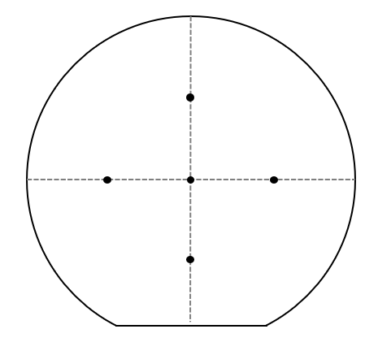
  - 2英寸复合衬底区域的选点位置
对于4英寸复合衬底晶圆片，选择图2圆形区域上的15点作为测量点（图A.2）进行厚度测试和均方差计算，中心点位于晶圆圆心区域，最外圈测试点位于圆心至晶圆边缘径向方向半径长度三分之二距离处，中圈测试点位于圆心至晶圆边缘径向方向半径长度三分之一距离处，相邻虚线之间夹角为45°。
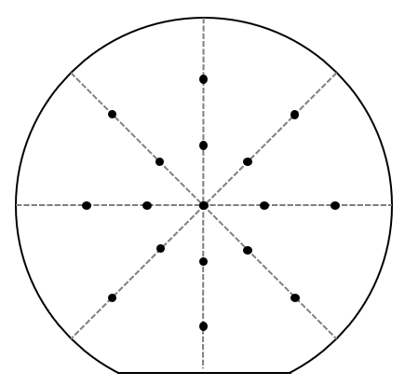
  - 4英寸复合衬底区域的选点位置
对于6英寸复合衬底晶圆片，选择图A.3圆形区域上的25点作为测量点（图A.3）进行厚度测试和均方差计算，中心点位于晶圆圆心区域，最内圈测试点位于圆心至晶圆边缘径向方向半径长度四分之一距离处，次内圈测试点位于圆心至晶圆边缘径向方向半径长度二分之一距离处，外圈测试点位于圆心至晶圆边缘径向方向半径长度四分之三距离处，相邻虚线之间夹角为45°。
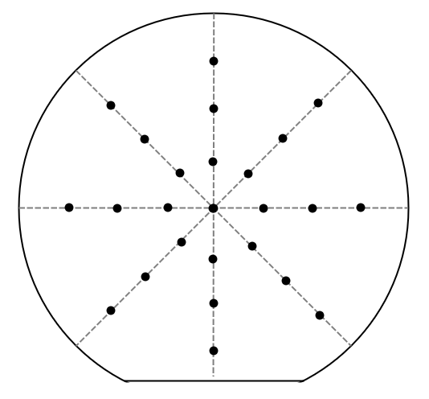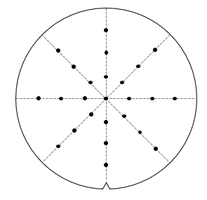
  - 6英寸复合衬底区域的选点位置
    - 测试过程
根据不同点位置进行厚度测试，测出曲线，根据公示对所测试样品进行振幅比/相位差-波长曲线拟合，得到每一点厚度拟合值与薄膜折射率拟合值，其中拟合反射率应在范围（1.9<n<2.0）之内，且曲线拟合度为90%之上。
  - 测量结果的计算
    - 平均厚度的计算
平均厚度$\overline{d}$计算按式（A.2）进行：
$\overline{d}= \frac{1}{n} \sum_{i=1}^{n}{d_{i}}$ (A.2)
式中：
$\overline{d}$——薄膜的平均厚度；
n—— 总共的测试点数量；
i——测试点的编号；
$d_{i}$——第i个点的测试厚度；
    - 厚度标准差计算
薄膜厚度的标准差是衡量薄膜厚度均匀性的重要统计指标，其数值大小反映了薄膜制备过程的稳定性和一致性。例如，较小的标准差表明薄膜厚度分布集中，各区域的厚度接近平均值，说明制备工艺（如沉积速率、温度控制、气体流量等）稳定，重复性好；反之，较大的标准差反映厚度波动大，可能由工艺参数波动、设备振动、原料不均匀或环境干扰（如温度、气压变化）导致，需优化工艺条件，标准差计算公示如下：

$s=\sqrt{s^{2}}=\frac{\sum_{i=1}^{n}{{(d_{i}−\overline{d})}^{2}}}{n−1}$ (A.3)
式中：
s——厚度标准差；
$\overline{d}$——薄膜的平均厚度；
n——总共的测试点数量；
i——测试点的编号；
d_{i}——第i个点的测试厚度；
  - 检测报告
检测报告应包含以下内容：
- 样品编号；
- 晶向；
- 椭偏测试仪型号；
- 样品尺寸；
- 测试点位置示意图；
- 各点测试结果(每点拟合厚度与拟合折射率)；
- 平均测试结果（平均拟合厚度与平均拟合折射率）；
- 厚度标准差结果；
- 测试者及测试时间。

